Задание 2.

Найти решение задачи Дирихле для уравнения Пуассона:
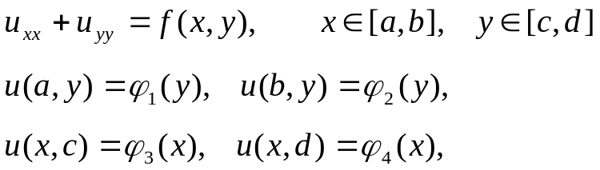

методом установления соответствующего нестационарного уравнения
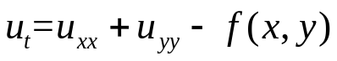
При t = 0 положить 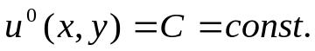
Входные параметры: шаг по времени, число узлов в направлении x – N_{x}, число узлов в направлении y – N_{y}, точность установления .
Критерием установления решения считать выполнение условия
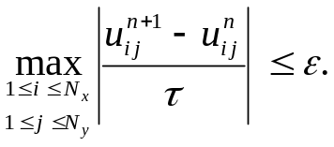

Необходимо:
- графически представить решение на экране монитора;
- сравнить полученное численное решение с точным решением u_{ex} ,
то есть вывести отклонение 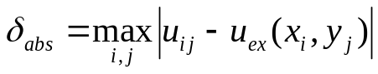;
- численно продемонстрировать порядок аппроксимации схемы;
- исследовать влияние шага по времени τ на скорость сходимости (количество шагов до установления) и точность решения;
- исследовать влияние начальных данных (влияние константы C) на сходимость решения.

Схемы
- Схема расщепления:
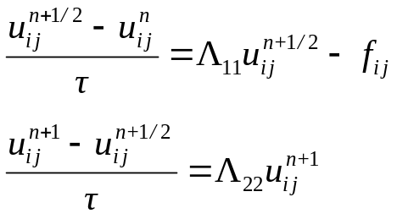
где
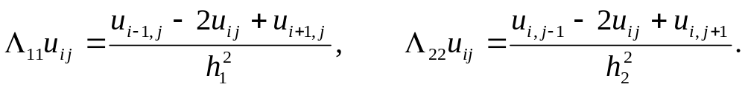

- Схема продольно-поперечной прогонки:

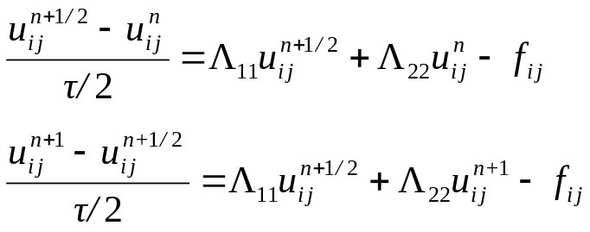
где

- Схема стабилизирующей поправки:

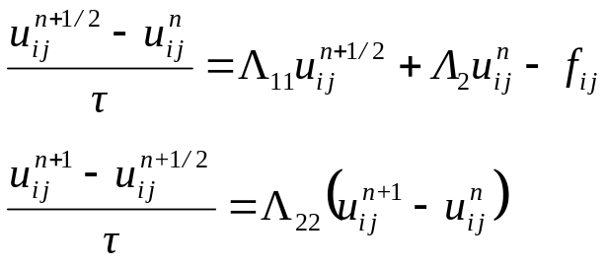
где

- Схема приближенной факторизации:
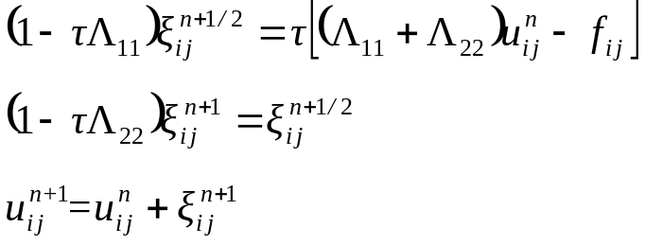
где

- Попеременно - треугольный метод:
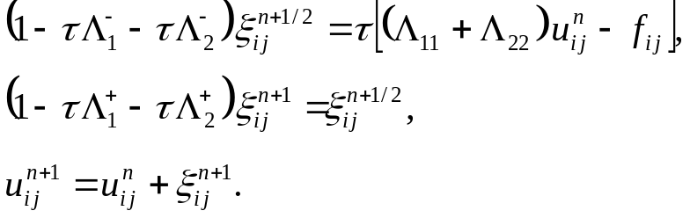
где
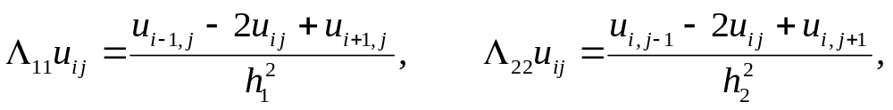
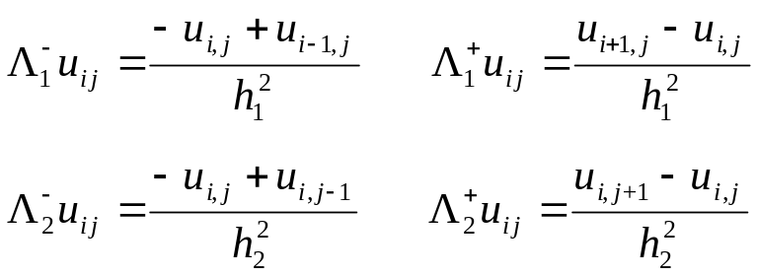

- Итерационный метод Зейделя:
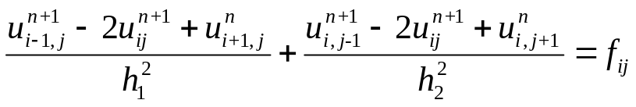

- Явная схема:
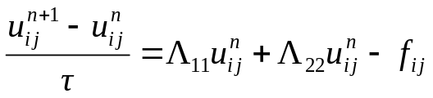,
где

- Итерационный метод Якоби:
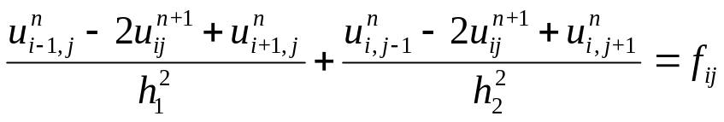

Точное решение 1.
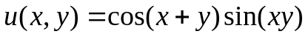

.

Граничные условия ϕ₁, ϕ₂, ϕ₃, ϕ₄ найти из точного решения.

Точное решение 2.
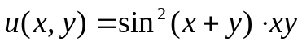

.

Граничные условия ϕ₁, ϕ₂, ϕ₃, ϕ₄ найти из точного решения.

Точное решение 3.
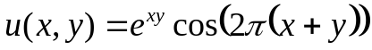

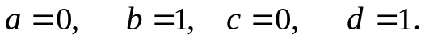

Граничные условия ϕ₁, ϕ₂, ϕ₃, ϕ₄ найти из точного решения.

Точное решение 4.
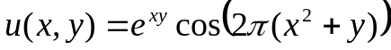

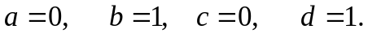

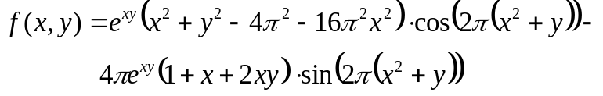

Граничные условия ϕ₁, ϕ₂, ϕ₃, ϕ₄ найти из точного решения.

